Einkommensrunde 2017 mit der TdL

Streik und Demo
am 9.2.2017 in Nürnberg

mitglieder-info
mitglieder-info
Liebe Kolleginnen, liebe Kollegen, liebe Mitglieder,

die Einkommensrunde 2017 für die Beschäftigten der Länder ist am 30./31. Januar 2017 in die zweite Runde gegangen. Die Arbeitgeber haben unsere berechtigten Forderungen für unverhältnismäßig erklärt! Ein Angebot legten sie jedoch immer noch nicht vor!

Die Hauptforderungen des dbb bleiben weiterhin:
- Erhöhung der Tabellenentgelte um 6 %, darin enthalten:
  - Mindestbetrag als soziale Komponente und Einführung Stufe 6 ab EG 9
- Auszubildende:
  - Erhöhung der Entgelte um 90 Euro und Übernahme aller Auszubildenden

Zur Unterstützung unserer Forderungen rufen wir alle Beschäftigten im Landesdienst in Bayern zu einem ganztägigen Warnstreik auf!

Wir treffen uns am 9.2.2017,
ab 11:30 Uhr,
in Nürnberg am
Nelson-Mandela-Platz
um gemeinsam zu demonstrieren!

Weiterhin wollen wir:
- Stufengleiche Höhergruppierung
- Weiterentwicklung der Entgeltordnung für Lehrkräfte
- Weiterentwicklung der allgemeinen Entgeltordnung
- Übertragung der Tarifeinigung auf den Beamtenbereich
- 30 Tage Urlaub für alle Auszubildenden
- Ausschluss sachgrundloser Befristungen
- Anhebung Vollzugs-/Feuerwehrzulage auf beamtenrechtliche Zulage
- Angleichung der Bezahlung im SuE-Bereich an die Kommunen

Jeder Tarifbeschäftigte im Landesdienst (TV-L) sowie die Auszubildenden (TVA-L, TVPrakt-L) haben das Recht, sich am Warnstreik zu beteiligen. Die betroffenen Beamten haben kein Streikrecht. Trotzdem sollten sie unsere gemeinsame Forderung in ihrer Freizeit bei der Demonstration und der Kundgebung unterstützen.

31.01.2017

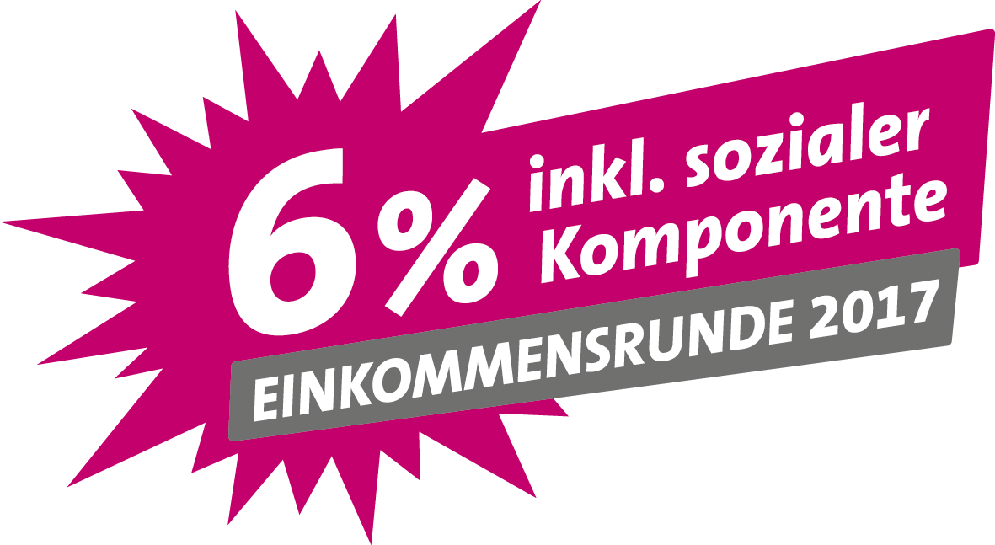

Wir kämpfen für die Mitglieder unserer Fachgewerkschaften!
Deshalb: Mitglied werden! Jetzt!

Der dbb hilft!

Unter dem Dach des dbb beamtenbund und tarifunion bieten kompetente Fachgewerkschaften mit insgesamt mehr als 1,2 Millionen Mitgliedern den
Beschäftigten des öffentlichen Diensts und seiner privatisierten Bereiche Unter-stützung sowohl in tarifvertraglichen und beamtenrechtlichen Fragen, als auch im Falle von beruflichen Rechtsstreitigkeiten. Nur Nähe mit einer persönlich überzeugenden Ansprache jedes Mitglieds schafft auch das nötige Vertrauen in die Durchsetzungskraft einer Solidargemeinschaft.
Der dbb beamtenbund und tarifunion weiß um die Besonderheiten im
öffentlichen Dienst und seiner privatisierten Bereiche. Nähe zu den Mitgliedern ist die Stärke des dbb. Wir informieren schnell und vor Ort über www.dbb.de, über Flugblätter dbb aktuell und unsere Magazine dbb magazin und tacheles.
Mitglied werden und Mitglied bleiben in Ihrer zuständigen Fachgewerkschaft von dbb beamtenbund und tarifunion – es lohnt sich!

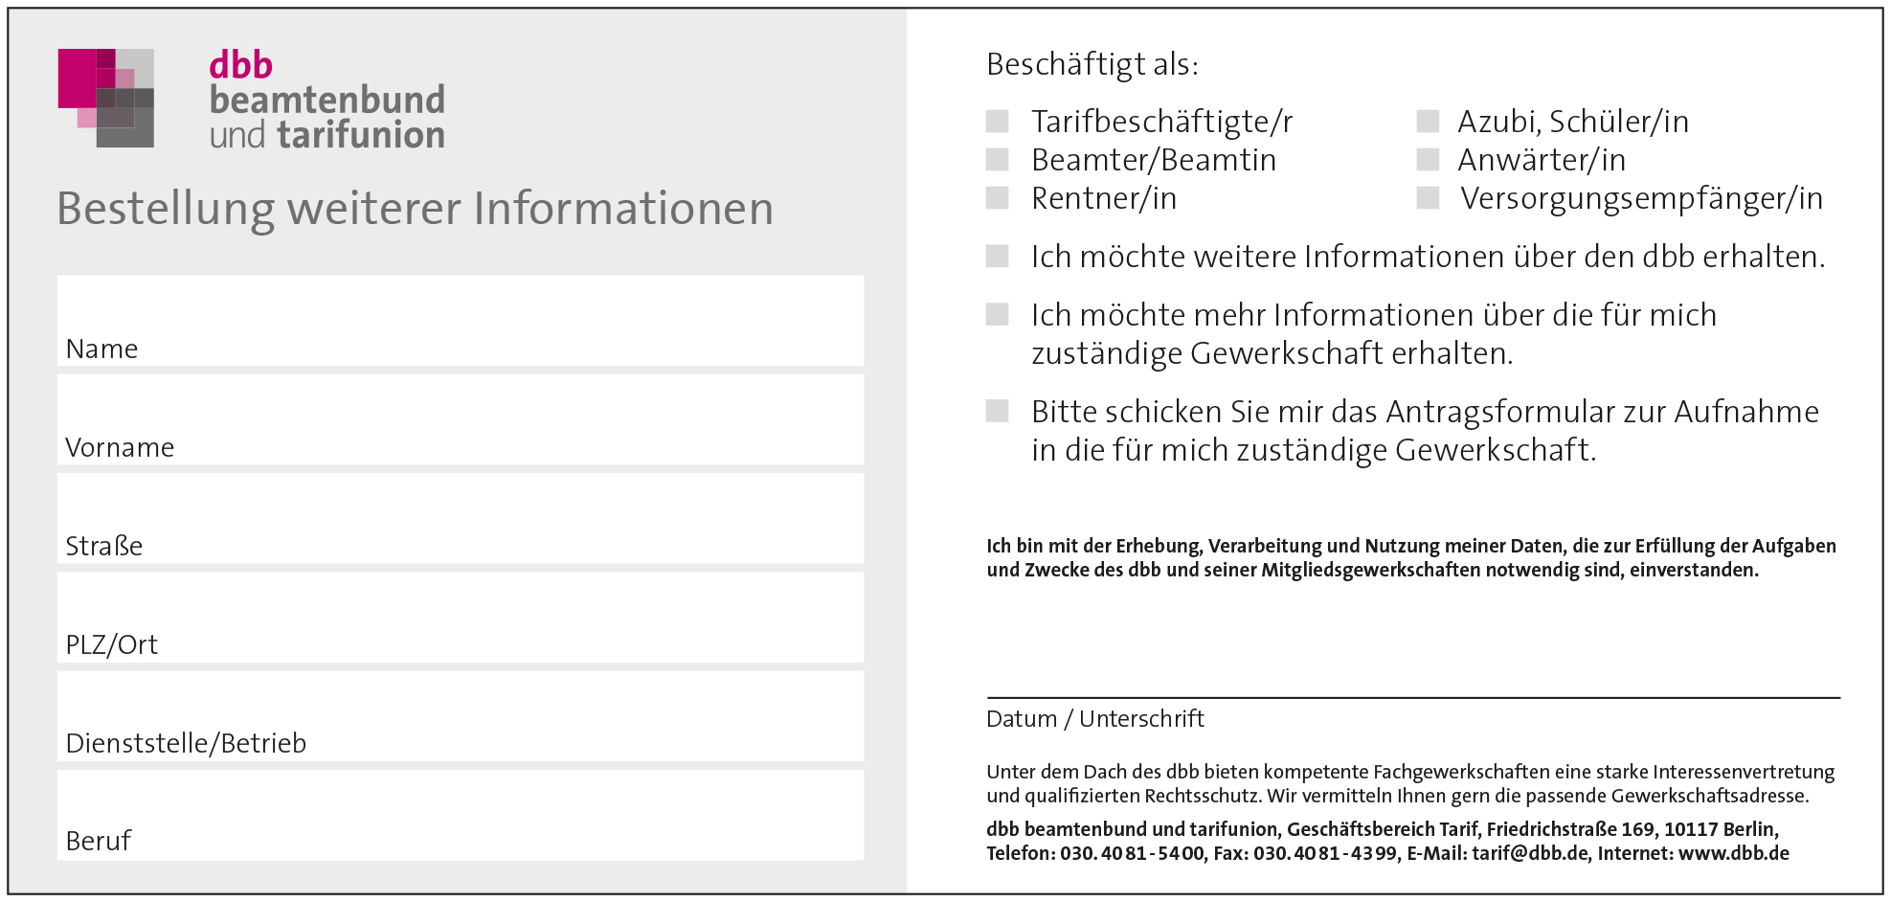

mitglieder-info

